国家统计局《文化及相关产业分类（2018）》解读

国家统计局发布文化产业最新统计标准（9大类146小类）。
近日，国家统计局发布《文化及相关产业分类（2018）》，这次的新标准根据国民经济行业分类，对《文化及相关产业分类（2012）》进行修订。新标准将原来的大类由10个修订为9个，中类由50个修订为43个，小类由120个修订为146个。

本次修订是在《文化及相关产业分类（2012）》基础上进行的，原有的定义、分类原则保持不变，新增加了符合文化及相关产业定义的活动小类，重点是调整了分类方法和类别结构。
具体来说：
大类由10个修订为9个；
中类由50个修订为43个；
小类由120个修订为146个（其中新增12个，因执行《国民经济行业分类》（GB/T 4754—2017）增加15个，删除1个）。
其中，带“*”的小类由23个修订为18个（其中新增9个，因执行《国民经济行业分类》（GB/T 4754—2017）减少13个，删除1个）。
具体来说：
（1）将“新闻服务”、“报纸信息服务”、“广播电视信息服务”和“互联网信息服务”4个中类合并为“新闻信息服务”大类。其中，“互联网信息服务”仅包括互联网搜索服务、互联网其他信息服务。
（2）将“出版服务”（不含报纸出版）、“广播影视节目制作”、“创作表演服务”、“数字内容服务”、“内容保存服务”、“工艺美术品制造”和“艺术陶瓷制造”7个中类合并为“内容创作生产”大类。其中，“内容保存服务”中类包括图书馆、档案馆、文物及非物质文化遗产保护、博物馆、烈士陵园、纪念馆等。
（3）保留原“文化创意和设计服务”大类，包含内容有所调整。把原“文化软件服务”中类的内容移至“内容创作生产”大类中，作为“数字内容服务”中类的一部分。该大类修订后包括“广告服务”和“设计服务”2个中类,名称修改为“创意设计服务”。
（4）将“出版物发行”、“广播电视节目传输”、“广播影视发行放映”、“艺术表演”、“艺术品拍卖及代理”和“工艺美术品销售”6个中类归入“文化传播渠道”大类；同时增加“互联网文化娱乐平台”中类，以反映新型传播渠道。
（5）新增“文化投资运营”大类，下设 “投资与资产管理”和“运营管理”2个中类。
（6）保留“文化休闲娱乐服务”大类，名称修改为“文化娱乐休闲服务”，包含内容有所调整。把摄影扩印服务移到“印刷复制服务”中类中，同时增加“休闲观光游览服务”中类。该大类修订后包括“娱乐服务”、“景区游览服务”和“休闲观光游览服务”3个中类。
（7）将“文化产品生产的辅助生产”大类名称改为“文化辅助生产和中介服务”，把“文化纸张制造”、“手工纸制造”、“油墨及类似产品制造”、“工艺美术颜料制造”和“文化用信息化学品制造”合并为“文化辅助用品制造”中类，将“笔的制造”和“墨水、墨汁制造”合并为“笔墨制造”中类并移至“文化消费终端生产”大类下。该大类修订后还包括“印刷复制服务”、“版权服务”、“会议展览服务”、“文化经纪代理服务”、“文化设备（用品）出租服务”和“文化科研培训服务”，共计7个中类。
（8）将原“文化用品的生产”和“文化专用设备的生产”两个大类修订为“文化装备生产”和“文化消费终端生产”两大类。修订后，“文化装备生产”大类包含“印刷设备制造”、“广播电视电影设备制造及销售”、“摄录设备制造及销售”、“演艺设备制造及销售”、“游乐游艺设备制造”和“乐器制造及销售”6个中类；“文化消费终端生产”包含“文具制造及销售”、“笔墨制造”、“玩具制造”、“节庆用品制造”、“信息服务终端制造及销售”5个中类。

国家统计局关于印发《文化及相关产业分类（2018）》的通知
国统字〔2018〕43号

各省、自治区、直辖市统计局，新疆生产建设兵团统计局，国家统计局各调查总队，国务院各有关部门：
《文化及相关产业分类（2018）》已经2018年3月16日国家统计局第5次常务会议审议通过，现印发给你们，请认真贯彻执行。
附件：
1.文化及相关产业分类（2018）
2.《文化及相关产业分类（2018）》修订说明
3.《文化及相关产业分类》新旧对照表

国家统计局
2018年4月2日

附件1：文化及相关产业分类（2018）
一、分类目的和作用
（一）为深化文化体制改革和持续推进社会主义文化强国建设提供统计保障，建立科学可行的文化及相关产业统计制度，制定本分类。
（二）本分类为反映我国文化及相关产业生产活动提供标准分类依据，为文化及相关产业统计提供统一的定义和范围，为发展文化产业、推进社会主义文化繁荣兴盛提供统计服务。
二、分类定义和范围
（一）定义。
本分类规定的文化及相关产业是指为社会公众提供文化产品和文化相关产品的生产活动的集合。
（二）范围。
1.以文化为核心内容，为直接满足人们的精神需要而进行的创作、制造、传播、展示等文化产品（包括货物和服务）的生产活动。具体包括新闻信息服务、内容创作生产、创意设计服务、文化传播渠道、文化投资运营和文化娱乐休闲服务等活动。
2.为实现文化产品的生产活动所需的文化辅助生产和中介服务、文化装备生产和文化消费终端生产（包括制造和销售）等活动。
三、编制原则
（一）以《国民经济行业分类》为基础。
本分类以《国民经济行业分类》（GB/T 4754—2017）为基础，根据文化生产活动的特点，将行业分类中相关的类别重新组合，是《国民经济行业分类》的派生分类。
（二）兼顾文化管理需要和可操作性。
根据我国文化体制改革和发展的实际，本分类在考虑文化生产活动特点的同时，兼顾文化主管部门管理的需要；同时立足于现行统计制度和方法，充分考虑分类的可操作性。
（三）与国际分类标准相衔接。
本分类借鉴了联合国教科文组织的《文化统计框架—2009》的分类方法，在定义和覆盖范围上与其衔接。
四、结构和编码
本分类采用线分类法和分层次编码方法，将文化及相关产业划分为三层，分别用阿拉伯数字编码表示。第一层为大类，用01-09数字表示，共有9个大类；第二层为中类，用3位数字表示，共有43个中类；第三层为小类，用4位数字表示，共有146个小类。
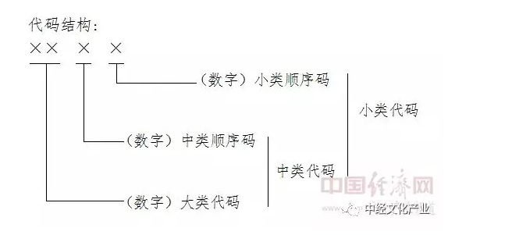
五、有关说明
(一)本分类建立了与《国民经济行业分类》（GB/T 4754-2017）的对应关系。在本分类中，如国民经济某行业小类仅部分活动属于文化及相关产业，则在行业代码后加“*”做标识，并对属于文化生产活动的内容进行说明；如国民经济某行业小类全部纳入文化及相关产业，则小类类别名称与行业类别名称完全一致。
（二）本分类全部小类对应或包含在《国民经济行业分类》（GB/T 4754-2017）相应的行业小类中，具体范围和说明可参见《2017国民经济行业分类注释》。
（三）本分类01-06大类为文化核心领域，07-09大类为文化相关领域。
六、文化及相关产业分类表
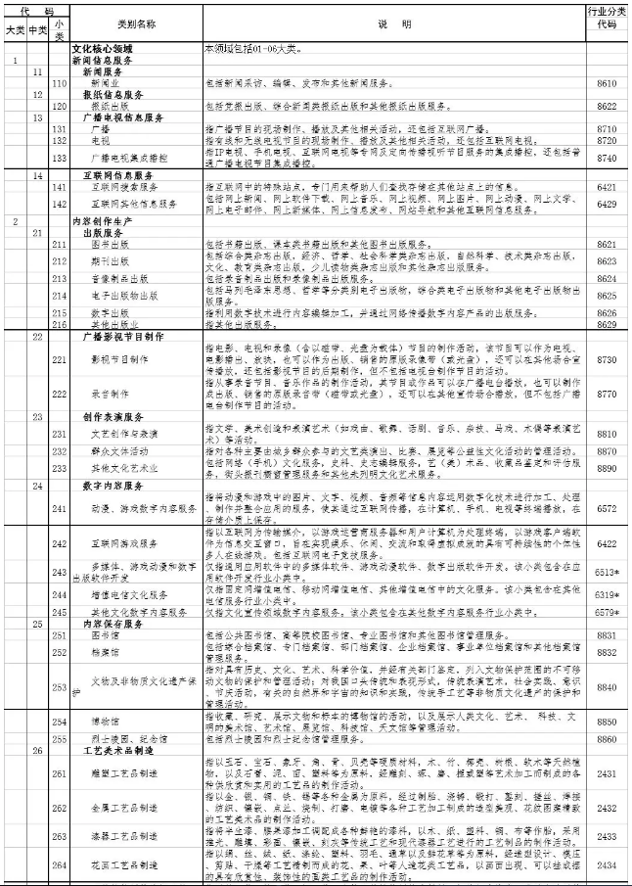
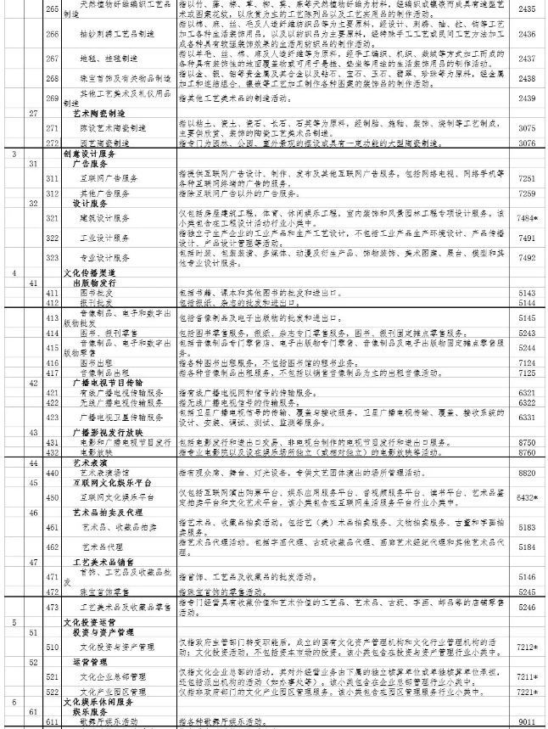
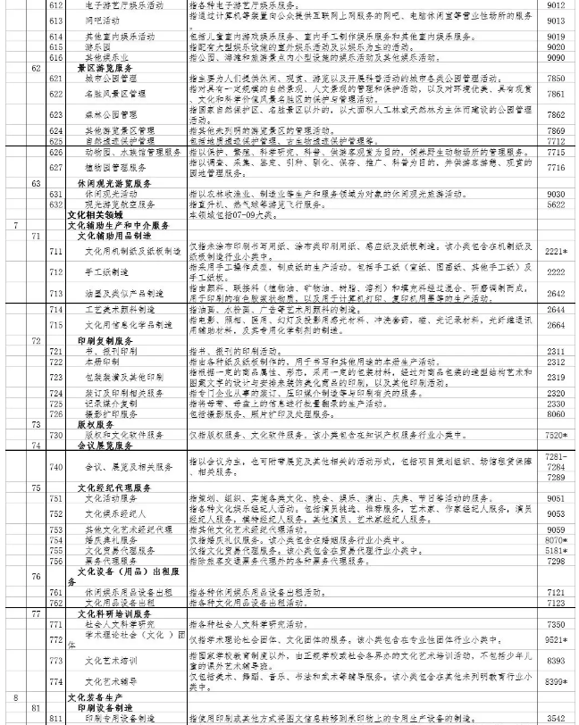
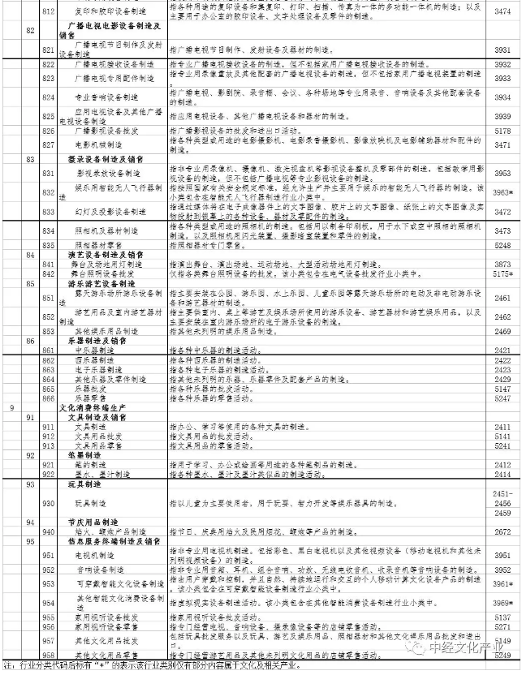

附件2 《文化及相关产业分类（2018）》修订说明
